Liens :
Protéger notre environnement
Fiche 73

Le saviez-vous ?
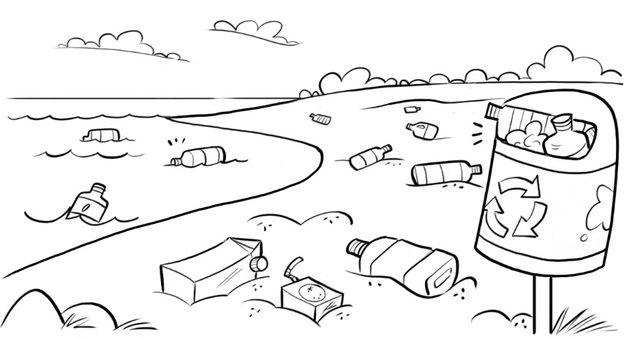
20 000 bouteilles en plastique sont
achetées dans le monde chaque
seconde.

Il faut beaucoup plus d’eau pour
fabriquer une bouteille en plastique
que pour la remplir.

Le plastique peut prendre jusqu’à
1 000 ans pour se décomposer.
C’est 10 fois plus longtemps qu’une
personne peut vivre !

Que peut-on faire pour protéger notre environnement ?

- Utiliser une bouteille réutilisable quand on boit de l’eau.
- Placer son dîner et ses collations dans des récipients réutilisables.
- Utiliser des sacs réutilisables en tissu.
- Utiliser des pailles en papier.
Fais-tu ces choses-là ?
Quelle quantité de plastique conserves-tu ?

Le défi de l’empreinte plastique

Pendant une semaine, recueille des données sur le nombre d’articles à usage unique en plastique que tu utilises chaque jour.

Note le nombre de chaque type d’article que tu utilises (par exemple, bouteilles, sacs, pailles et ustensiles).

Affiche les données et présente-les à la classe.

Tu peux choisir d’utiliser plus d’un diagramme.

